LAPORAN PRAKTIKUM
ALGORITMA & PEMROGRAMAN “Laporan Praktikum Pekan 8”
Disusun Oleh:
Rizky Fadhlurrahman Almatria
2511532006
Dosen Pengampu : Dr. Wahyudi, S.T, M.T.
Asisten Praktikum : Muhammad Zaki

DAPARTEMEN INFORMATIKA
FAKULTAS TEKNOLOGI INFORMASI UNIVERSITAS ANDALAS
2025

KATA PENGANTAR
Puji syukur saya panjatkan ke hadirat Tuhan Yang Maha Esa atas rahmat dan karunia-Nya, sehingga dapat menyelesaikan laporan praktikum ini dengan baik. Tidak lupa juga saya ucapkan terima kasih kepada bapak Wahyudi. Dr. S.T.M.T sebagai dosen pembimbing dan Muhammad Zaki Al Hafiz yang telah membantu dalam pelaksanaan praktikum ini. Laporan ini saya susun untuk memenuhi tugas praktikum Algoritma dan Pemrograman dari praktikum pertemuan Ke-8 mengenai pemahaman dasar pemrograman bahasa Java menggunakan IDE Eclipse. Praktikum ini bertema pembuatan kode dasar, yaitu pengulangan menggunakan while dan do while, sentinel loop, dan randomize. Saya berharap laporan ini dapat memberikan manfaat bagi pembaca dalam memahami konsep dasar pemrograman Java.
Laporan ini dibuat dengan harapan dapat memberikan pemahaman dasar mengenai penggunaan Bahasa pemrograman Java, khususnya mengenai hal struktur dasar program dan fungsi.
Saya menyadari bahwa laporan ini masih jauh dari sempurna, oleh sebab itu, kritik dan saran sangat diharapkan demi penyempurnaan laporan di masa mendatang.
Padang 05 Oktober, 2025
Penulis

Daftar Isi
Daftar Isi
BAB I 1
PENDAHULUAN 1
1.1 Latar Belakang 1
1.2 Tujuan 1
1.3 Manfaat 1
BAB II 3
PEMBAHASAN 3
2.1 Perulangan While 3
2.1.1 Langkah Kerja Program 3
2.1.3Hasil Output 3
2.1.4 Analisis Hasil Error! Bookmark not defined.
2.2 If-Else 4
2.2.1 Langkah Kerja Program Error! Bookmark not defined.
2.2.2 Contoh Pemrograman 4
2.2.3 Hasil Output 5
2.2.4 Analisis Hasil Error! Bookmark not defined.
2.3 Multi If Error! Bookmark not defined.
2.3.1 Langkah Kerja Program Error! Bookmark not defined.
2.3.2 Contoh Pemrograman Error! Bookmark not defined.
2.3.3 Hasil Output Error! Bookmark not defined.
2.3.4 Analisis Hasil Error! Bookmark not defined.
2.4 Nested If Error! Bookmark not defined.
2.4.1 Langkah Kerja Program Error! Bookmark not defined.
2.4.2 Contoh Pemrograman Error! Bookmark not defined.
2.4.3 Hasil Output Error! Bookmark not defined.
2.4.4 Analisis Hasil Error! Bookmark not defined.
2.5 Switch Case Error! Bookmark not defined.
2.5.1 Langkah Kerja Program Error! Bookmark not defined.
2.5.2 Contoh Pemrograman Error! Bookmark not defined.
2.5.3 Hasil Output Error! Bookmark not defined.
2.5.4 Analisis Hasil Error! Bookmark not defined.
BAB III 6
KESIMPULAN 6
DAFTAR PUSTAKA 7

BAB I

PENDAHULUAN

1.1 Latar Belakang
Praktikum Pekan 8, Disusun dan dirancang untuk memperkenalkan memperkenalkan “Window builder”. Software atau plugin dengan fitur front-end development yang terdapat dan dioperasikan di Eclipse IDE.

1.2 Tujuan
1. Mengetahui cara penggunaan fitur-fitur dasar dari “Window Builder” Eclipse IDE.
2. Mengetahui cara membuat Tampilan UI(User Interface) di Eclipse IDE.
3. Membuat program sederhana yang dapat dijalankan dengan UI(User
interface).

1.3 Manfaat
1. Mahasiswa dapat Mengetahui dan dapat memanfaatkan fitur dasar dari “Window Builder” Eclipse IDE.
2. Mahasiswa dapat membuat Program dengan tampilan UI(User Interface) atau bisa disebut Front-end.

BAB II

PEMBAHASAN

2.1 Fitur Dasar “Window Builder” Eclipse IDE
Window builder memiliki banyak fitur yang dapat membantu developer dalam membuat front-end simple Dari program mereka, Seperti Label, Combo Box, TextField dan masih banyak lagi, pada praktikum ini kita hanya akan menggunakan 3 yang sudah saya sebutkan sebelumnya,

2.1.1 Membuat Project “Window Builder”
- Sebelum mulai mendesain, kita perlu membuat project yang dapat menggunakan fitur2 “Window Builder”. Klik kanan mouse di Package explorer, lalu pilih new, pilih project, lalu akan muncul window yang memberi perintah untuk memilih wizard, lalu cari “Window Builder”, SWT Designer, SWT/JFace Java Project.
- Sesudah membuat project baru, CTRL+N lalu pilih Window Builder->Swing Designer -> “Application Window”, setelah itu beri nama package dan class nya, dan seteleh itu akantersedia menu design di menu diatas console, tekan di menu desain dan kamu siap untuk membuat desain UI mu.

2.1.2 Membuat tampilan UI Program.
Pada praktikum ini kita akan membuat program menggunakan 3 fitur yang disediakan “Window Builder”. Yaitu ‘JLabel’, ‘JCheckbox’, ‘JButton’ dan ‘JTextfield’

- Di menu Palletes, pilih Layouts lalu cari layout yang sesuai dengan program kita.
Pada praktikum ini kita menggunakan Absolute Layout, sehingga kita bisa
Membuat Komponen dapat digerakkan dengan leluasa
- Pada Praktikum ini tambahkan komponen sesuai gambar dibawah
Kuning = JLabel
Merah = JTextField
Biru = JComboBox
Hijau Jbutton
NB:
1.Ubah Nama textField Menjadi “txt” + Nama sesuai Label di-kiri
2.Ubah Nama ComboBox jadi “CBOperator”
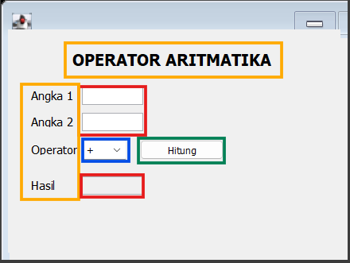

- Untuk Combo box Di bagian model tambahkan tulisan “+ (enter) - (enter) * (enter) / (enter) %”
- Untuk TextField Yang disebelah label Hasil ubah status “Editable” menjadi false (Hilangkan checklist)

2.2 Coding UI
Setelah kita mendesain UI dari program kita, selanjutnya kita perlu memberi codingan agar program dapat berjalan, bukan hanya tampilan.

2.2.1 Kode program
- Buat 2 Function baru tipe void dan beri nama “pesanPeringatan” dengan parameter bertipe string Bernama “Pesan” dan “pesanError” dengan parameter bertipe string dengan nama “Pesan”.
- Lalu tambahkan code seperti gambar dibawah ini.
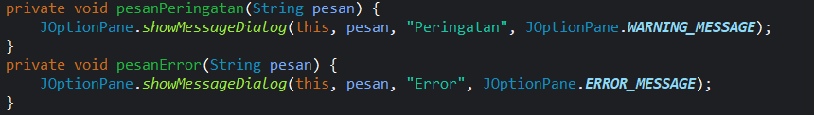

- Kode ini berfungsi untuk memunculkan window yang berisi kan tulisan guna memberi peringatan atau pemberitahuan error.
- Lalu, Function dibawah ini

- Lalu tambahkan kode seperti dibawah ini:
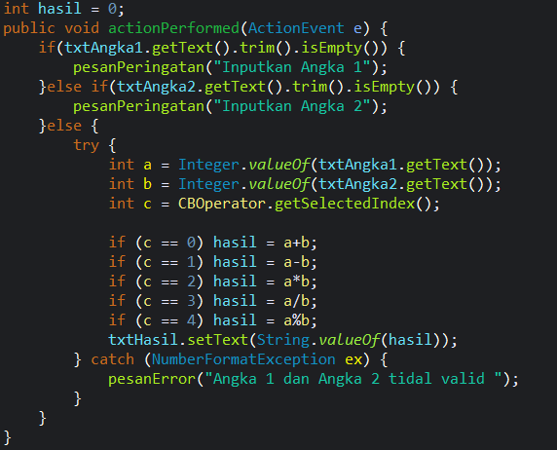

Kode ini berfungsi untuk melakukan operasi, antara nilai yang kita input di Textfield “txtAngka1” dan “txtAngka2” dengan tipe operasi sesuai yang ada di combo box. Lalu jika salah satu textfield kosong maka akan muncul peringatan bahwa text field harus diisi dan jika terjadi kesalahan yang menyebabkan error di konsol, program tidak langsung berhenti, melainkan memberikan peringatan error kepada pengguna, dengan memanggil 2 fungsi yang sudah kita buat diatas

2.2.2 Contoh Output
Jika Textfield ada yang kosong: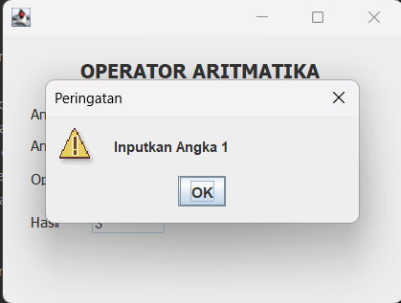
Jika Input yang diberikan benar: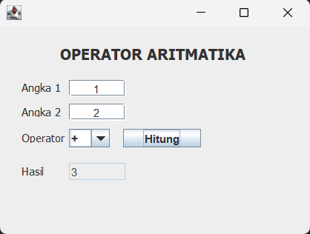

Jika Input yang diberikan salah (Error):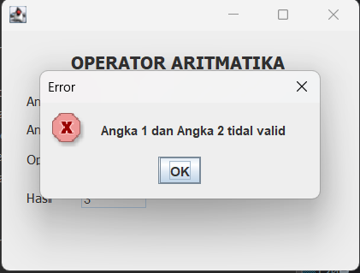

BAB III

KESIMPULAN
Dari praktikum ini, kita bisa melihat, memahami, dan mengetahui bagaimana cara membuat UI(User Interface) untuk program kita.
Secara keseluruhan, tujuan dari praktikum pertemuan keenam berhasil mencapai tujuannya yaitu memperkenalkan “Window Builder” Eclipse IDE kepada mahasiswa, sehingga mahasiswa dapat membuat program yang tidak hanya bekerja di console, melainkan dapat lebih mudah dipahami dan di mengerti oleh khalayak ramai.
Akhirnya, pemahaman ini membuka jalan untuk topik lanjutan di pemograman java. Dengan praktikum ini berhasil melatih para mahasiswe agar dapat mengembangkan program dengan User Interface. Program yang dibuat mahasiswa kelak tidak hanya dilakukan menggunakan text, tapi bisa menggunakan User interface sesuai dengan program yang mereka inginkan, dan mempermudah para Pengguna untuk memahami program.
Sekian Laporan Praktikum Pekan 8 ini saya susun

DAFTAR PUSTAKA
1. Schildt, Herbert. (2019). Java: The Complete Reference. McGraw-Hill Education.
2. Oracle. (2023). The Java™ .
3. Deitel, Paul & Deitel, Harvey. (2020). Java How to Program. Pearson Education.
4. Horstmann, Cay S. (2018). Core Java Volume I—Fundamentals. Addison Wesley.S

12

